
Università degli Studi di Roma “La Sapienza”
Facoltà di Filosofia
Dottorato di Ricerca in Filosofia
Cattedra di Filosofia Morale
Dipartimento di Studi Filosofici ed Epistemologici
Prof. Francesco Saverio Trincia

Il giorno 6 Marzo 2007

Il Prof. Dr. Dieter Lohmar
(“Archivio-Husserl”, Università di Colonia)

terrà una relazione dal titolo

A History of the Ego.
The concept of an originary Ego in Husserls late manuscripts (C-Manuscripts)

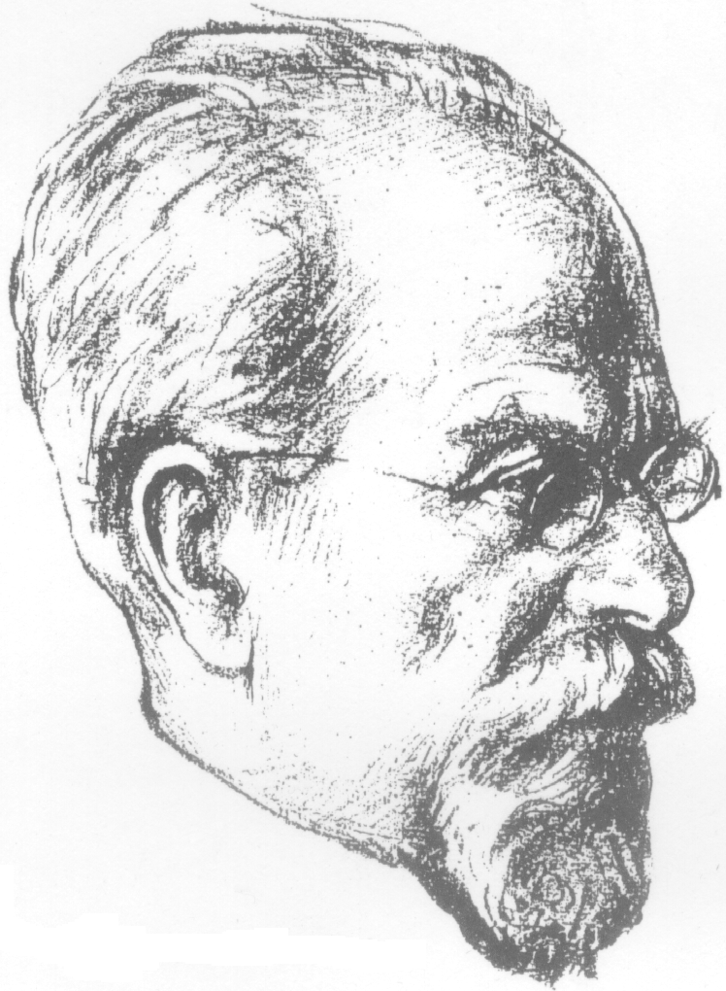

Introduce Francesco Saverio Trincia
Interviene Nicola Zippel

Aula II ore 12,30
Villa Mirafiori
Via Carlo Fea 2 – Roma

